 | 7. Foglalkozásterv
Korcsoport: | 3. osztály/ 1I. félév
Témakör: | Állatok a tanyán
Célok: | Komplex és a globális természetismereti gondolkodásmód fejlesztése. Tájékozódás az élő környezetben. A tanulók kognitív, affektív, pszichomotoros képességeinek fejlesztése célirányos tevékenységekkel. Az ökoszisztéma vizsgálata, tanyasi környezetben. Az élő és élettelen környezet hatásai az állatok életére a tanyán. A tanyán élő állatok csoportosítása különböző szempontok szerint.
Téma, ismeretek: | Az élő környezet kölcsönhatásának vizsgálata. A természettudományos szemlélet gazdagítása, a fenntarthatóság szemléletének alakítása.
Tantárgyi kapcsolatok | magyar nyelv és irodalom, környezetismeret
Előzetes tapasztalatok, tudás: | Korábbi tapasztalatok, ismeretek felelevenítése az állatokkal kapcsolatban, ismeretek bővítése. A meglévő tapasztalatok felelevenítése, közös tervezés, csoportosítás az előzetes ismeretek alapján.
Fejlesztett képességek, készségek: | Konvertáló képesség fejlesztése – olvasás, absztrakciós gondolkodás, csoportosítás, halmazképzés.  Emlékezet fejlesztése  Gondolkodás fejlesztése az ok-okozati összefüggések megfigyeltetésével.  Logikai képesség fejlesztése.  Hipotézisalkotó képesség, a természettudományos problémamegoldás fejlesztése,. Rendszerező képesség folyamatos fejlesztése  Asszociációs és absztrakciós gondolkodás fejlesztése: a természet ritmusának megfigyelése közben.  A fenntartható fejlődés megértéséhez szükséges elemző – szintetizáló képesség fejlesztése.  Érzékszervi finomítás, fantáziafejlesztés
Attitűdök | Együttműködés erősítése, a természeti jelenségek iránti kíváncsiság felkeltése, érzelmi azonosulás a vizsgált jelenségekkel kapcsolatban, permanens sikerélmény biztosítás a pozitív hozzáállás kialakítása érdekében
Időkeret | 45 perc
Ismeretek | Tevékenységek |  |  | Eszközök | Módszerek | Munkaformák | Megjegyzés
 | tanulói |  | tanítói
fűszernövény  kártevők állatok  életfeltétel  életjelenség  kerti szerszámok  zöldség  gyümölcs | Ráhangolódás  Tanulói feladat  A játékmesterek irányítsák a feladatot!  A csoport többi tagja egymás után húz egy kártyát, megfejti (megválaszolja a kérdést, kiválasztja) a megoldást.  A játékmester ellenőrzi a megoldást.  Addig tart a feladat, amíg a kártyák el nem fogynak. | Tanítói utasítás:  Válasszatok egy játékmestert!  A csoport többi húzzon egy-egy kártyát, végezze el a feladatot az utasításnak megfelelően!  A játékmester irányítsa a játékot, ellenőrizze a feladatmegoldást! |  | I. sz melléklet  villámkártyák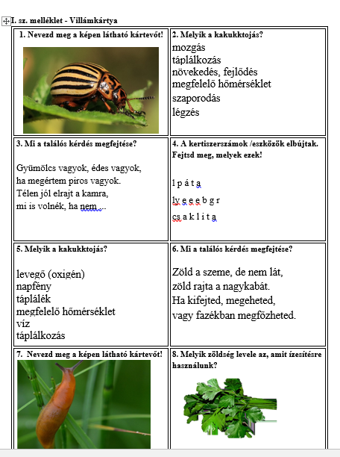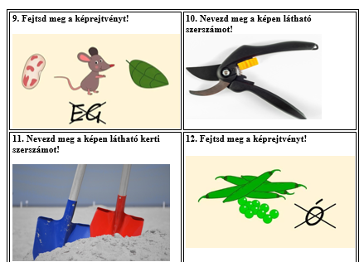  ppt. | megbeszélés  érvelés  értékelés | kooperatív csoportmunka  frontális értékelés |  |  | képek forrása:  https://pixabay.com/hu/photos/  Villámkártyák  Minden asztalon egy-egy lefelé fordított kártyacsomag. a 12 villámkérdéssel
bárány,  tehén,  kecske,  szamár,  tyúk,  kakas,  macska,  kutya,  ló  disznó  kacsa, csibe,  liba, pulyka | Jelentésteremtés  Tanulói feladat:  - Lehajtják a padra a fejüket, majd emlékezetből a csoportok minél többet leírnak.  A leírt állatneveket ellenőrzés közben kipipálják.  A hiányzó állatok nevét leírják. | Tanítói utasítás:  - Állathangokat fogtok hallani.  - Hajtsátok le a fejeteket! Jegyezzetek meg minél többet a felismert állatok közül!  - Írjátok le!  - Újra meghallgatjuk és megnézzük) a videót.  - Pipáljátok ki, amelyeket leírtatok!  - Egészítsétek ki a hiányzó állatnevekkel! |  | videó bejátszás  A4-es lap  ppt. | bemutatás  szemléltetés  ellenőrzés  értékelés | kooperatív csoportmunka  frontális értékelés |  | https://www.youtube.com/watch?v=EP_VwA4jkX8  (bárány, tehén, kecske, szamár, tyúk, kakas, macska, kutya, ló  disznó, kacsa, csibe, liba, pulyka)
kétlábú – négylábú  emlős – madár  baromfiudvar - istálló – ól – ház kültakaró ragadozó  mindenevő  növényevő | Tanulói tevékenység:  A csoportok a leírt állatokat saját szempont szerint csoportosítják.  Beszámolnak a csoportosítás szempontjáról. | Tanítói utasítás:  A leírt állatokat csoportosítsátok az általatok választott szempont szerint!  Számoljatok be a csoportosítás szempontjáról!  Miért élnek a tanyán ezek az állatok?  (haszna: pl. házőrzés, tej, tojás, hús stb...) |  | A4-es lap | bemutatás  értékelés  vita | kooperatív csoportmunka  ellenőrzés  frontálisan |  | lehetséges csoportosítás:  kétlábú – négylábú  emlős – madár  baromfiudvar - istálló – ól – ház lakója  kültakarója szerint, táplálkozás szerint, szaporodás szerint stb...
 | Tanulói tevékenység:  A csoportok kutató munkát végeznek, rövid mondatokkal lejegyzik az olvasottakat.(4-5 információ). |  | Tanítói utasítás:  -Válasszatok ki egy állatot!  -Keressetek hozzá információkat az interneten! (tablet)  -Jegyezzetek le róla néhány ismeretet!  -Mutassátok be az osztálynak! | csoportonként egy tablet a kutatómunkához  tablet | beszámoló  bemutatás  értékelés | kooperatív csoportmunka
 | Tanulói tevékenység:  A csoportok leírják egymás alá az állatok nevét. |  | Tanítói utasítás:  A kivetítőn állításokat láttok!  Egy vállalkozó gyerek olvassa fel! Minden csoport írja le, hogy melyik ez az állat!  Melyik állat mondhatja magáról az állításokat? | II sz. melléklet  ppt.  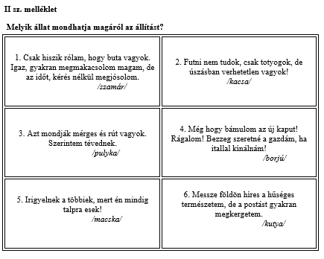 | bemutatás  ellenőrzés  értékelés | kooperatív csoportmunka  frontális ellenőrzés |  | Lehetőleg a jóolvasók olvassák fel az állításokat.
 | Értékelés  A tanulók a céltáblán jelölik a 4 negyedben az értékelésüket.  1. Az óra témája  2. Az óra feladatai  3. A csoport munkája  4. A saját órai munkám | Értékelés  Értékelő céltáblával  Minél közelebb teszitek a kör középpontjához a saját jeleteket, annál jobbra értékelitek a negyed témáját. |  | csoportonként egy-egy ellenőrző céltábla  ppt. | 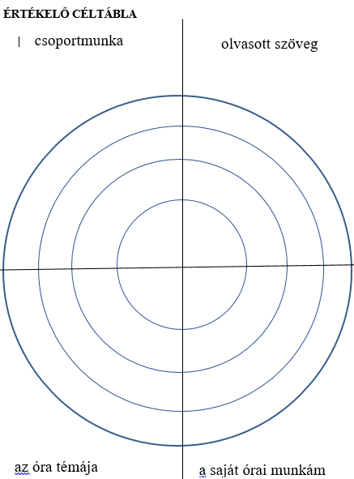 |  |  | Az album végére kerül egy céltábla, mely a projekt egészét értékeli.

Villámkártya játék
I. sz. melléklet - Villámkártya
1. Nevezd meg a képen látható kártevőt!  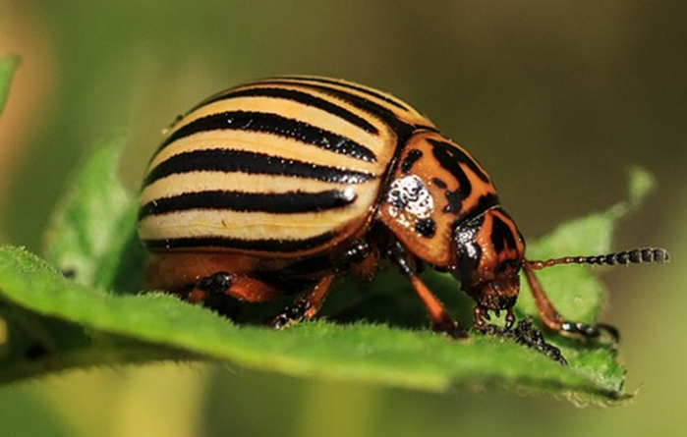 | 2. Melyik a kakukktojás?  mozgás  táplálkozás  növekedés, fejlődés  megfelelő hőmérséklet  szaporodás  légzés
3. Mi a találós kérdés megfejtése?  Gyümölcs vagyok, édes vagyok,  ha megértem piros vagyok.  Télen jól elrajt a kamra,  mi is volnék, ha nem ... | 4. A kertiszerszámok /eszközök elbújtak. Fejtsd meg, melyek ezek!  l p á t a  ly e e e b g r  cs a k l i t a
5. Melyik a kakukktojás?  levegő (oxigén)  napfény  táplálék  megfelelő hőmérséklet  víz  táplálkozás | 6. Mi a találós kérdés megfejtése?  Zöld a szeme, de nem lát,  zöld rajta a nagykabát.  Ha kifejted, megeheted,  vagy fazékban megfőzheted.
7. Nevezd meg a képen látható kártevőt!  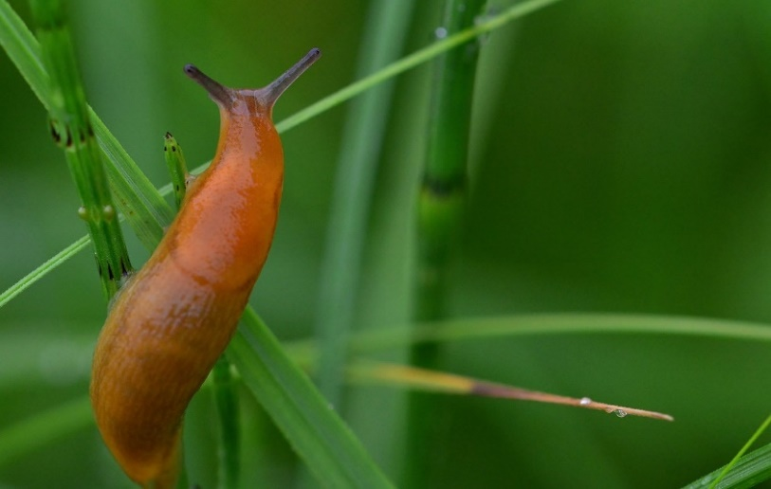 | 8. Melyik zöldség levele az, amit ízesítésre használunk?  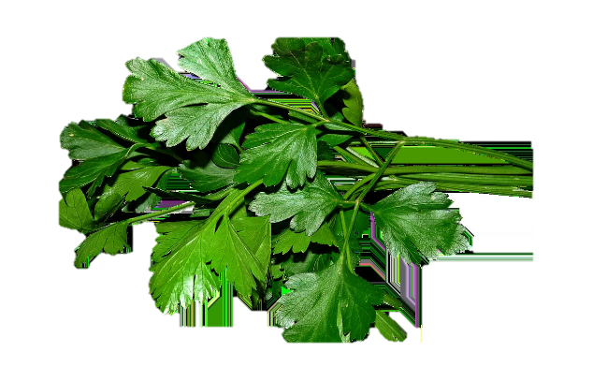
9. Fejtsd meg a képrejtvényt!  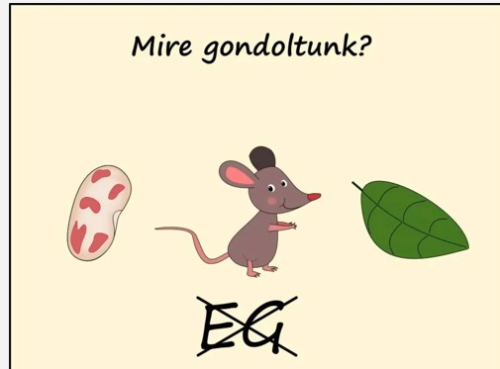 | 10. Nevezd meg a képen látható szerszámot!  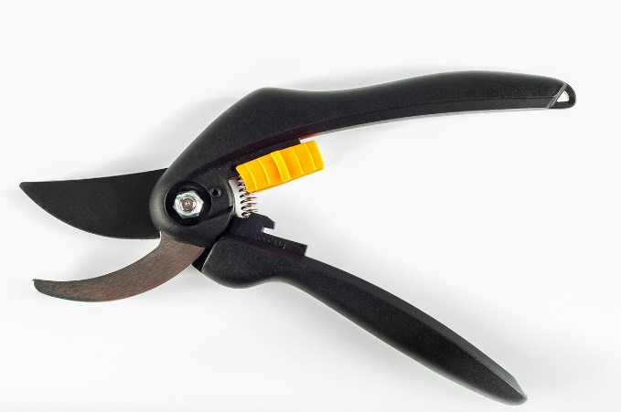
11. Nevezd meg a képen látható kerti szerszámot!   | 12. Fejtsd meg a képrejtvényt!  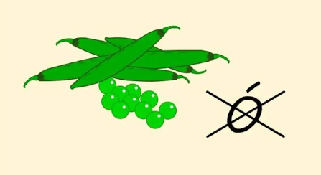
Játékmester - megoldókulcs

1. burgonyabogár
2. megfelelő hőmérséklet
3. alma
4. lapát, gereblye, talicska (furik)
5. táplálkozás
6. zöldborsó
7. csupaszcsiga (meztelencsiga)
8. petrezselyem
9. babérlevél
10. metszőolló
11. ásó
12. bors

II sz. melléklet
Melyik állat mondhatja magáról az állítást?
1. Csak hiszik rólam, hogy buta vagyok. Igaz, gyakran megmakacsolom magam, de az időt, kérés nélkül megjósolom.  /szamár/ | 2. Futni nem tudok, csak totyogok, de úszásban verhetetlen vagyok! /kacsa/
3. Azt mondják mérges és rút vagyok.  Szerintem tévednek.  /pulyka/ | 4. Még hogy bámulom az új kaput! Rágalom! Bezzeg szeretné a gazdám, ha itallal kínálnám!  /borjú/
5. Irigyelnek a többiek, mert én mindig talpra esek!  /macska/ | 6. Messze földön híres a hűséges természetem, de a postást gyakran megkergetem.  /kutya/

ÉRTÉKELŐ CÉLTÁBLA

Az óra témája
csoportmunka
Az óra feladatai

A csoport munkája
A saját órai munkám

